ICS | 07.060
A 47
DB5119
四川省（巴中市）地方标准
DB5119/T 23—2021

人工影响天气流动作业点建设规范

Construction specifcations for mobile operating spot of weather modification

2021 - XX - XX发布
2021 - XX - XX实施
巴中市市场监督管理局 发布

目次
前言 II
1 范围 1
2 规范性引用文件 1
3 术语和定义 1
4 选址原则 1
5 命名 2
6 报批 2
7 建设 2
8 管理 3
附录A（资料性） 射击平台效果图 4
附录B（规范性） 标牌规格尺寸 5
参考文献 6

前言
本文件按照GB/T 1.1—2020《标准化工作导则 第1部分：标准化文件的结构和起草规则》的规定起草。
本文件由巴中市气象局提出并归口。
本文件起草单位：巴中市人工影响天气办公室。
本文件主要起草人：罗红、彭龙、贾桂兰、李烈忠、刘桂香、邓河川、张雪。

人工影响天气流动作业点建设规范
  - 范围
本文件规定了人工影响天气流动作业点的选址原则、命名、报批、建设、管理等内容。
本文件适用于巴中市范围内人工影响天气流动作业点的建设和管理。
  - 规范性引用文件
下列文件中的内容通过文中的规范性引用而构成本文件必不可少的条款。其中，注日期的引用文件，仅该日期对应的版本适用于本文件；不注日期的引用文件，其最新版本（包括所有的修改单）适用于本文件。
QX/T151-2012 人工影响天气作业术语
QX/T226-2013 人工影响天气作业点防雷技术规范
QX/T329-2016 人工影响天气地面作业站建设规范

  - 术语和定义
下列术语和定义适用于本文件。
人工影响天气 weather modification
为避免或者减轻气象灾害，合理利用气候资源，在适当条件下通过科技手段对局部大气的物理过程进行人为影响，实现增雨（雪）、防雹、消雨、消雾、降霜等目的的活动。
作业点 operating spot
地面实施人工影响天气作业的地点。
流动作业点 mobile operating spot
有射击平台、警示标志等设施和可移动作业装备，并具备通信条件的作业站点。
射击平台 launch platform
使用火箭实施人工影响天气的作业平台。
安全射界图 safe firing area map
根据人工影响天气安全作业的有关要求，以炮弹、火箭弹发射的最大安全水平距离，用地图投影方式，以作业点为圆心，绘制的安全射击分布图。
  - 选址原则
    - 合理性原则
根据气候特点、地理位置，流动作业点应选在交通方便、通信畅通、视野开阔的地点。
    - 安全性原则
应满足安全射界或安全作业的要求：
避开油库、化工厂、高速铁路、高速公路、机场、文物古迹和军事设施等重要设施；
避开城镇、村庄、学校等人口密集区，距居民区不小于100m；
弹道上无电杆、电线、电缆、水塔、铁塔、高大树木、建筑物等障碍物。
    - 趋利性原则
应满足当地乡村振兴、生态文明建设、防灾减灾救灾等经济社会发展需要 ，在作业影响区上风方布设。
  - 命名
流动作业点按照“县级行政区域名+乡（镇、街道办事处）级名+作业点”格式进行命名。如某流动作业点位于巴州区光辉镇，该流动作业点命名为“巴州区光辉作业点”。
  - 报批
    - 基础资料收集
基础资料应包括拟建流动作业点的地名、经纬度、海拔高度、选址原因等。
    - 可行性论证
对拟建流动作业点开展气候条件、作业条件、安全条件论证，形成建设可行性论证报告。
    - 初审与批复
流动作业点建设可行性论证报告由市级气象主管机构初审合格后上报省级气象主管机构审查批复。
  - 建设
    - 方案制定
建设单位应根据省级气象主管机构审查批复的流动作业点建设可行性论证报告，组织制定建设方案，报当地县级或以上地方人民政府审定。
    - 建设内容
      - 射击平台
射击平台建设应符合下列要求，射击平台效果图见附录A中图A.1：
地面平整、夯实硬化；
平台圆形半径不小于3.5m；
平台中心设指北标识；
平台圆形边界颜色根据作业点安全射击方位设置为红色或绿色，禁射方位用红色表示，可射方位用绿色表示。
      - 标牌
        - 标牌公示内容
流动作业点设置的标牌应包含下列内容：
作业点的基本信息，包括作业点名称、编码、经纬度、海拔高度、空管单位等；
安全射界图；
火箭弹弹道曲线图；
作业安全公告，内容应包括作业影响范围、有关注意事项等。
        - 标牌规格尺寸及安装要求
标牌的长、宽以及安装高度见附录B中图B.1，材型应防腐蚀，安装应牢固。
    - 安全措施
      - 防雷
作业点的防雷设计与施工按QX/T226-2013中第7条规定执行。
      - 监控
每台火箭作业装备应配备一台可移动的无线高清监控装置，实施作业过程全程监控。
  - 管理
    - 安全管理
流动作业点的安全管理纳入所在乡（镇、街道办事处）安全监管体系，定期开展巡视检查，防止被破坏、盗窃等。
    - 业务管理
流动作业点的业务管理由人工影响天气作业单位负责，日常业务管理应符合下列要求：
定期开展巡视，对不符合要求的作业点及时停用或调整；
定期更新安全射界图；
定期开展安全等级评定。

- （资料性）
射击平台效果图
射击平台效果图见图A.1。

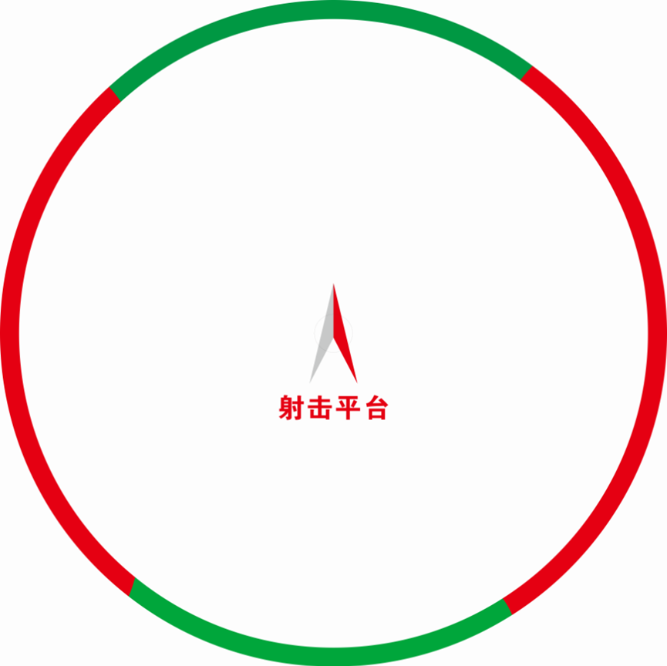

  - 射击平台效果图

- （规范性）
标牌规格尺寸
标牌规格尺寸见图B.1。

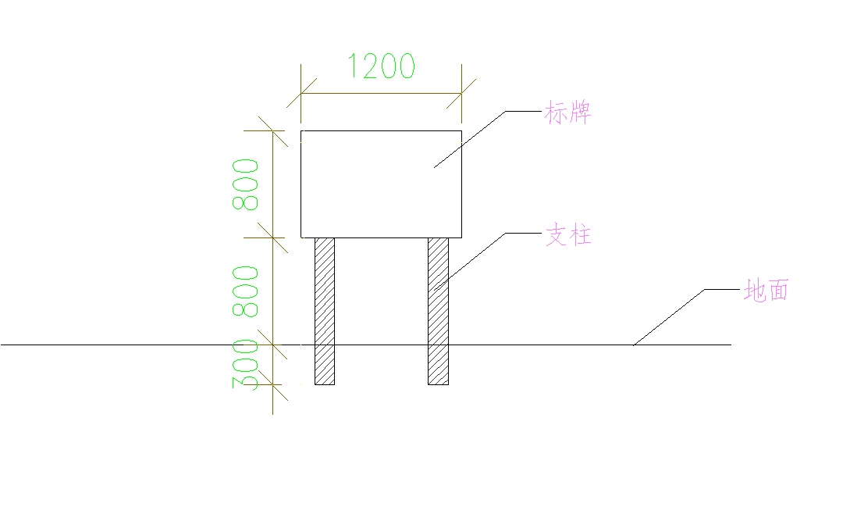

  - 标牌规格尺寸

参考文献
[1] DB51/T1223-2011人工影响天气固定作业点建设规范
[2] QX/T297-2015 地面人工影响天气作业安全管理要求

